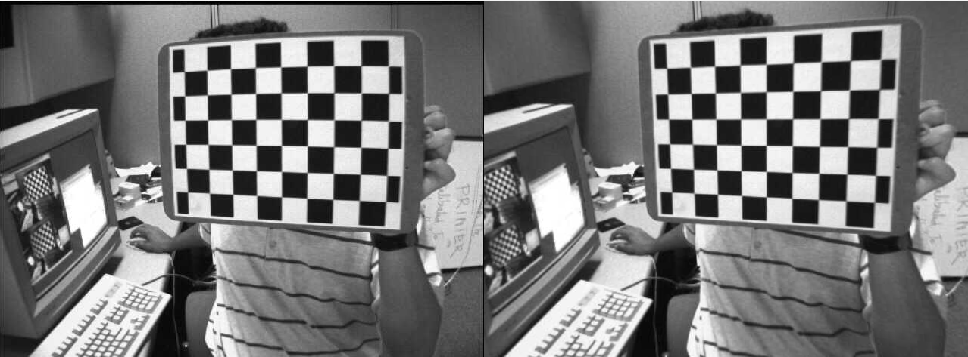
开始相机标定...

========== 标定结果 ==========
内参矩阵 K：
[[532.82692542 0. 342.48713656]
[ 0. 532.94571482 233.85621484]
[ 0. 0. 1. ]]

畸变系数 [k1, k2, p1, p2, k3]：
[-2.80881161e-01 2.51724483e-02 1.21657042e-03 -1.35485790e-04
1.63447430e-01]

总体重投影误差（RMS）：0.1954 像素
所有图片的平均重投影误差：0.0264 像素

生成去畸变对比图...
去畸变对比图已保存为 undistortion_comparison.png （左：原图，右：去畸变）
按任意键关闭图像窗口...

========== 简要分析 ==========
fx = 532.83, fy = 532.95
cx = 342.49, cy = 233.86
图像中心坐标：(320.00, 240.00)
fx 与 fy 非常接近，像素形状接近正方形。
主点 (cx, cy) 接近图像中心，光轴与传感器中心偏移较小。
重投影误差 0.0264 像素，标定精度较高。

程序执行完毕。
(.venv) PS C:\Users\刘浩成\source\myprop>

